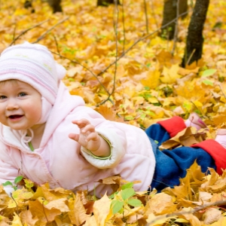
Одежда детям от 1 года до 3-х
В этом возрасте Ваш ребенок настолько активный, что он постоянно находится в движении. Главный критерий осенней теплой одежды – ее удобство, ни в коем случае она не должна стеснять его движения.
Выбирая одежду для малыша старше 1,5 лет, Вы легко сможете оценить ее удобство. Для этого попросите кроху присесть, затем наклониться, а также поднять руки. Если все такие упражнения выполняются без труда, на одежде нет складок или натяжек, значит, Вы нашли идеальный вариант.
Не покупайте резиновые осенние сапоги детям до трех лет. Но если без них не обойтись в дождевую погоду, под такую обувь наденьте шерстяные носки. Лучше всего подойдут легкие и удобные сапоги из ПВХ. Обувь берите с запасом в 1-2 сантиметра, так как Вы еще будете надевать малышу колготки или носочки.
В качестве головного убора выбирайте шапки из водоотталкивающего материала.
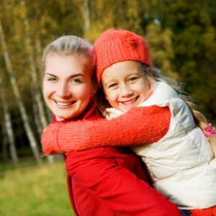
Осенняя одежда для детей от трех лет
Малышам постарше Вы будете выбирать осеннюю одежду уже с их активным участием. Здесь важную роль имеет внешний вид курточки и штанишек, комбинезона, плащика. Но обращайте внимание также на качество покупки.
Выбирая тоненький плащик, учтите, что под него придется надевать теплую кофту и штаны. Если же осенняя одежда с подкладкой, нижний слой должен быть не таким теплым. Удобство остается одним из главных критериев. Проверять его можно так же, как и малышам одного-трех лет.
Шапочка должна быть с подкладкой, из натурального волокна, благодаря чему голова малыша не будет потеть. Она не должна промокать, если ребенок попадет под дождь.
Хороший вариант для теплой осени – плащ-дождевик с капюшоном. В такой одежде Вашему чаду никакой дождь не страшен. Удобен он своей мобильностью – его легко можно свернуть и носить с собой в сумке. Теплые комбинезоны должны создаваться из непромокаемой ткани. Штаны и курточка должны также не пропускать воду, приветствуется наличие подкладки.
В качестве обуви покупайте водонепроницаемые сапоги, которые будут надежно защищать ноги малыша.

